实验四 Javascript的原理和应用

【实验目的】
- 掌握Javascript的基础一。
- 掌握主要编程工具Notepad++、sublime。
- 掌握主要浏览器Firefox、Chrome

【实验学时】
建议2学时

【实验环境配置】
- firefox浏览器环境
- Notepad++、Sublime
- Windows 环境

【实验原理】
Javascript的编程和Notepad++的使用

【实验步骤】
- Document.write练习：
试着在firefox浏览器实现下图的效果，用document.write输出h1和p部分：
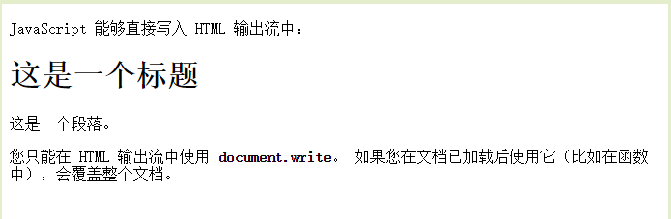

- 显示UTC时间和时、分、秒练习。
试着在firefox浏览器实现下图的效果。
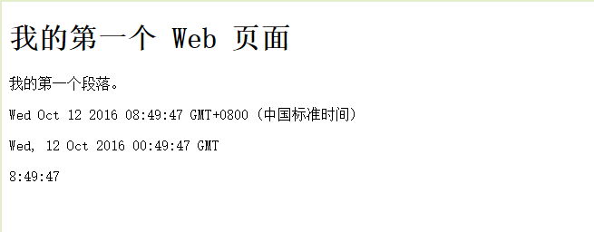

- 按钮练习。
试着在firefox浏览器实现下图的效果，点击按钮，显示报警
点击按钮前：
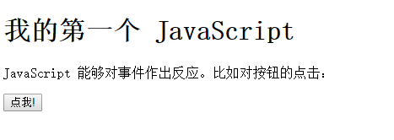
点击按钮后：
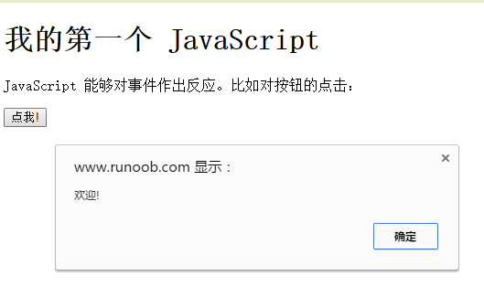

- 显示时间练习。
试着在firefox浏览器实现下图的效果，点击按钮，显示日期
点击按钮前：
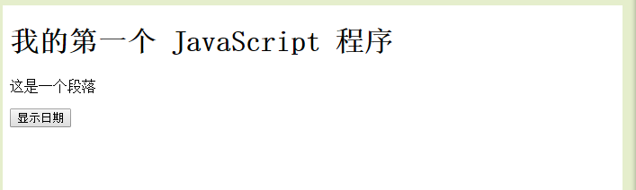
点击按钮后：
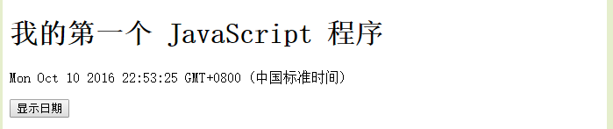

【结果显示】
第一题：
代码:
<!DOCTYPE html>
<html>
<head lang="en">
<meta charset="utf-8">
<title></title>
</head>
<body>
<P>JavaScript能够直接写入HTML输出流中:</P>
<script type="text/javascript">
document.write("<h1>这是一个标题</h1><p>这是一个段落</p>")
</script>
<p>您只能在HTMl输出流中使用document.write。如果您在文档已加载后使用它（比如在函数中），会覆盖整个文档。</p>
</body>
</html>

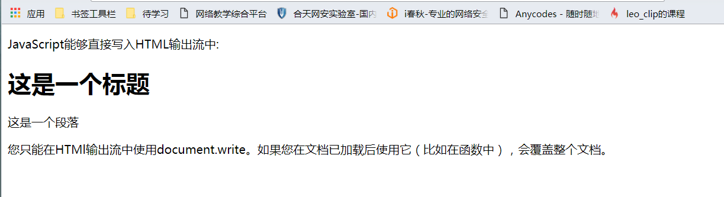

第二题：
<!DOCTYPE html>
<html>
<head lang="en">
<meta charset="utf-8">
<title></title>
<script type="text/javascript">
now=new Date();
localtime=now.toString();
utctime=now.toGMTString();
hours=now.getHours();
mins=now.getMinutes();
secs=now.getSeconds();
</script>
</head>
<body>
<script type="text/javascript">
document.write("<h1>我的第一个Web页面</h1><p>我的第一个段落</p>")
document.write("<p>"+localtime+"(中国标准时间)</p>");
document.write("<p>"+utctime+"</p>");
document.write(""+hours+":"+mins+":"+secs+"");
</script>
</body>
</html>
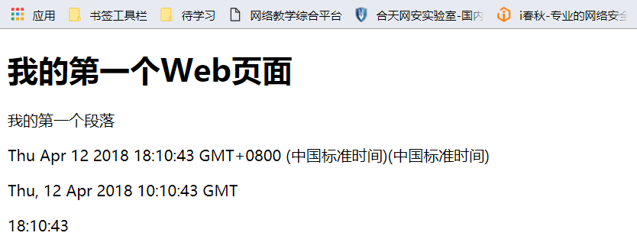

第三题：
<!DOCTYPE html>
<html>
<head lang="en">
<meta charset="utf-8">
<title></title>
<script type="text/javascript">
function myFunction()
{
document.innerHTML=alert("欢迎");
}
</script>
</head>
<body>
<h1>我的第一个JavaScript</h1>
<p>JavaScript能够对时事件作出反应。比如对按钮的点击:</P>
<button type="button" onclick="myFunction()">点我!</button>
</body>
</html>

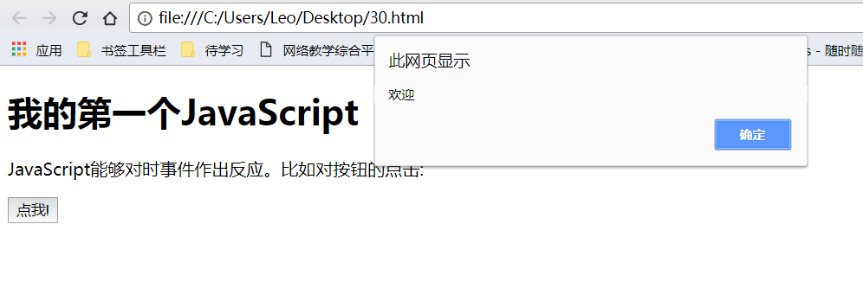

第四题：
<!DOCTYPE html>
<html>
<head lang="en">
<meta charset="utf-8">
<title></title>
<script type="text/javascript">
now=new Date();
localtime=now.toString();
function myFunction()
{
document.getElementById("demo").innerHTML=localtime+"(中国标准时间)";
}
</script>
</head>
<body>
<h1>我的第一个JavaScript</h1>
<P id="demo">这是一个段落</P>
<button type="button" onclick="myFunction()">显示日期</button>
</body>
</html>

